Путешествие в весенний лес

(Рисование)
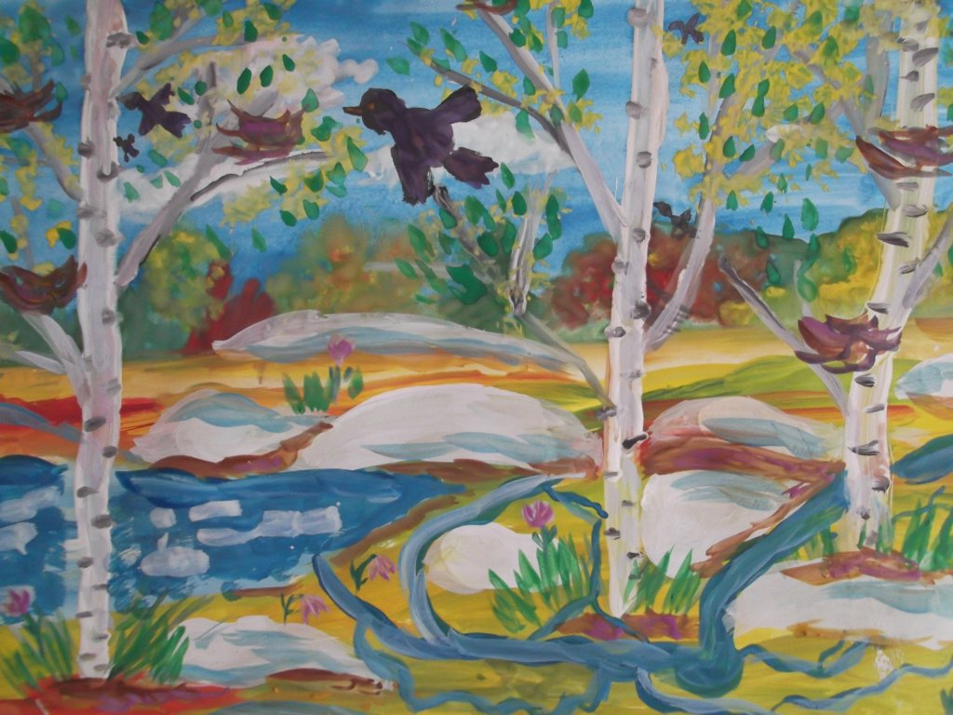
– Ребята, отгадайте загадку:
Она раскрывает почки в зелёные листочки,
Деревья одевает, посевы поливает,
Движения полна, а зовут её… (весна).

– Как мы можем сказать о весне, какая она?
Дети: зелёная, тёплая, красивая, яркая, разноцветная, звонкая и т. д.
А что делает весна: радует, создает хорошее настроение, удивляет нас и т.д.
– Вы знаете стихи о весне. Давайте их прочтём.
Дети рассказывают стихи о весне.
Воспитатель
– Ребята, я сегодня шла к вам в детский сад и встретила красавицу Весну. Она подарила мне этот красивый венок из цветов и листьев и попросила передать вам вот это письмо. Давайте его прочитаем:

«В лес весенний на прогулку
Приглашаю вас пойти.
Интересней приключения
Вам, ребята, не найти».
Воспитатель:
– Весна приглашает нас отправиться на прогулку в весенний лес. Давайте примем её приглашение. Вот мы и пришли. Правда, здесь как-то совсем не весело. Всё кругом белым-бело. Глядите, нас солнышко встречает (обращает внимание детей на изображение «грустного» солнца, размещённого на стене). Но почему-то оно не ласковое, не улыбается.
Звучит аудиозапись (обращение солнца к детям):
«Здравствуйте, ребята. У Весны-красавицы случилась беда. На весеннюю поляну налетела злая вьюга, замела её снегом, заморозила все цветы. А сугробы настолько глубокие, что мои лучики не могут пробиться к земле. Кто же поможет Весне?».
Воспитатель:
– Давайте-ка, поможем солнышку и Весне? Давайте нарисуем свою картину о весне. Солнце засветит ярче и растопит снежные сугробы.
А что бы, ребята нарисовали на такой картине?
Дети: солнце, облака, деревья, цветы, птиц и др.
Воспитатель:
– Мы можем напечатать цветы штампом из пробки. А ватной палочкой дорисовать стебель и листочки. Вы это уже умеете. Деревья можно нарисовать смятой бумагой, ствол кисточкой, а листочки и почки тоже дорисуем ватной палочкой.
Воспитатель показывает способ рисования дерева.
Воспитатель:
– Как вы думаете, с помощью чего можно сможем нарисовать солнце и облака?
Дети: пальцем, смятой бумагой, ватной палочкой, при помощи трафарета и т. д.
Воспитатель:
– Подумайте, что вы хотите нарисовать. Выбирайте материал и краски.
Ребята выполняют коллективную работу. Звучит спокойная музыка.
Когда работа почти закончена, воспитатель меняет изображение грустного солнца на весёлое.
Воспитатель обращает внимание на изображение солнца:
– Ребята, посмотрите, солнышко начало улыбаться и снова дарит нам своё тепло.
Звучит аудиозапись (обращение солнца к детям):
«Спасибо, вам, ребята, за чудесную картину. Вы очень постарались. Я согрею своим теплом лесную полянку, и скоро здесь появятся трава, цветы и листочки».
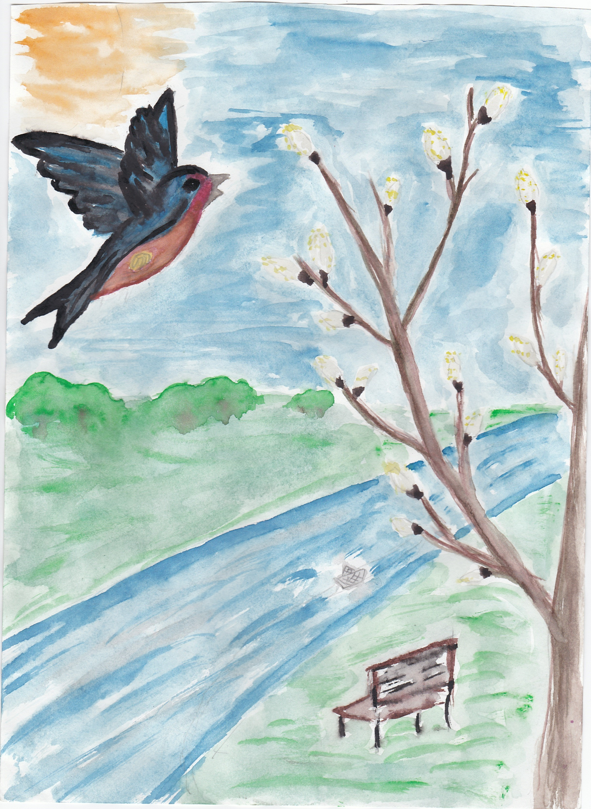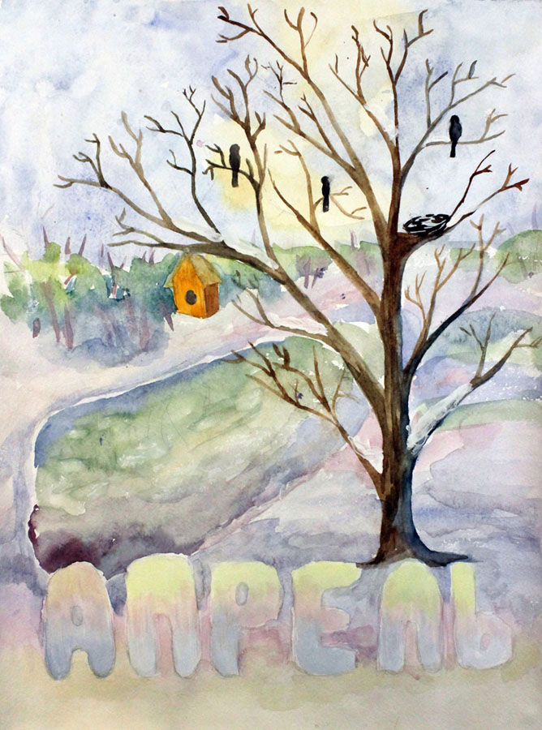
Воспитатель:
– Мы рады, солнышко, что смогли помочь Весне.
Что ж, ребята теперь нам время отправляться в наш детский сад.
Проводится релаксация, дети обмениваются впечатлениями о том, что больше всего понравилось на занятии.

